台北小記 — 「鬍鬚張魯肉飯」
陳思永

原定3/25回美國，想不到行李都打包好後的23日，突然接到來自UA航空公司的通知，說，由於疫情的關係台美之間的航線停飛。在此之前，隨著國際疫情的惡化，其實疫情沒有那麼嚴重的台灣，也接續頒布嚴格防疫的各種規定，結果，我有家歸不得、安養院探訪不得、原定的旅遊計劃與朋友餐聚或主動或被動地一一取消。自懂事以來首次碰到這樣的經驗--日常生活的能動度大大地被限縮在居家方圓五公里的範圍內；幸好居家鄰近大台北區的自行車道，讓我得以某種程度地維持活動筋骨與接觸青山綠水的生活型態。

這天騎車沿著景美溪旁的限行人與自行車通行的道路，從木柵騎到接近公館處的一個坡道，上了坡道左轉，騎過銜接景美溪兩岸到永和的福和橋，下橋後迴轉到往碧潭方向，沿著新店溪旁的行人-自行車道，來到屬於新北市新店區的「松山-新店捷運線」終點站附近時，已是華燈初上的黃昏近晚；雖然台灣疫情還在高度警戒中，但此地因屬捷運出入區仍然車水馬龍，戴口罩的人處處可見。我與夥伴首先要做的是，找到最近的U-Bike站把自行車給還了，問了一家賣珍珠奶茶的店，說，在捷運站對面＜鬍鬚張＞的後面就有；途中又問了兩次路人，過了三道斑馬線與兩次拐彎才找到還車的地方，而捷運站與＜鬍鬚張＞後面的U-Bike站，直線距離大約只有100公尺。

還了車，是該吃晚飯的時候了，記得還車前看到了＜鬍鬚張＞的招牌。我跟夥伴說，近年來我待在台北的日子很多，知道＜鬍鬚張＞開得火紅，卻從來沒光顧過，夥伴說：「那就是它了！」過了馬路來到＜鬍鬚張＞的後門，想推門進去，推不動，這才注意到玻璃門上貼了「防疫期間此門關閉請走前門」的告示。防疫期間，有些餐廳只開放一個門以方便為進來的客人量額溫，＜鬍鬚張＞是其中的一家。

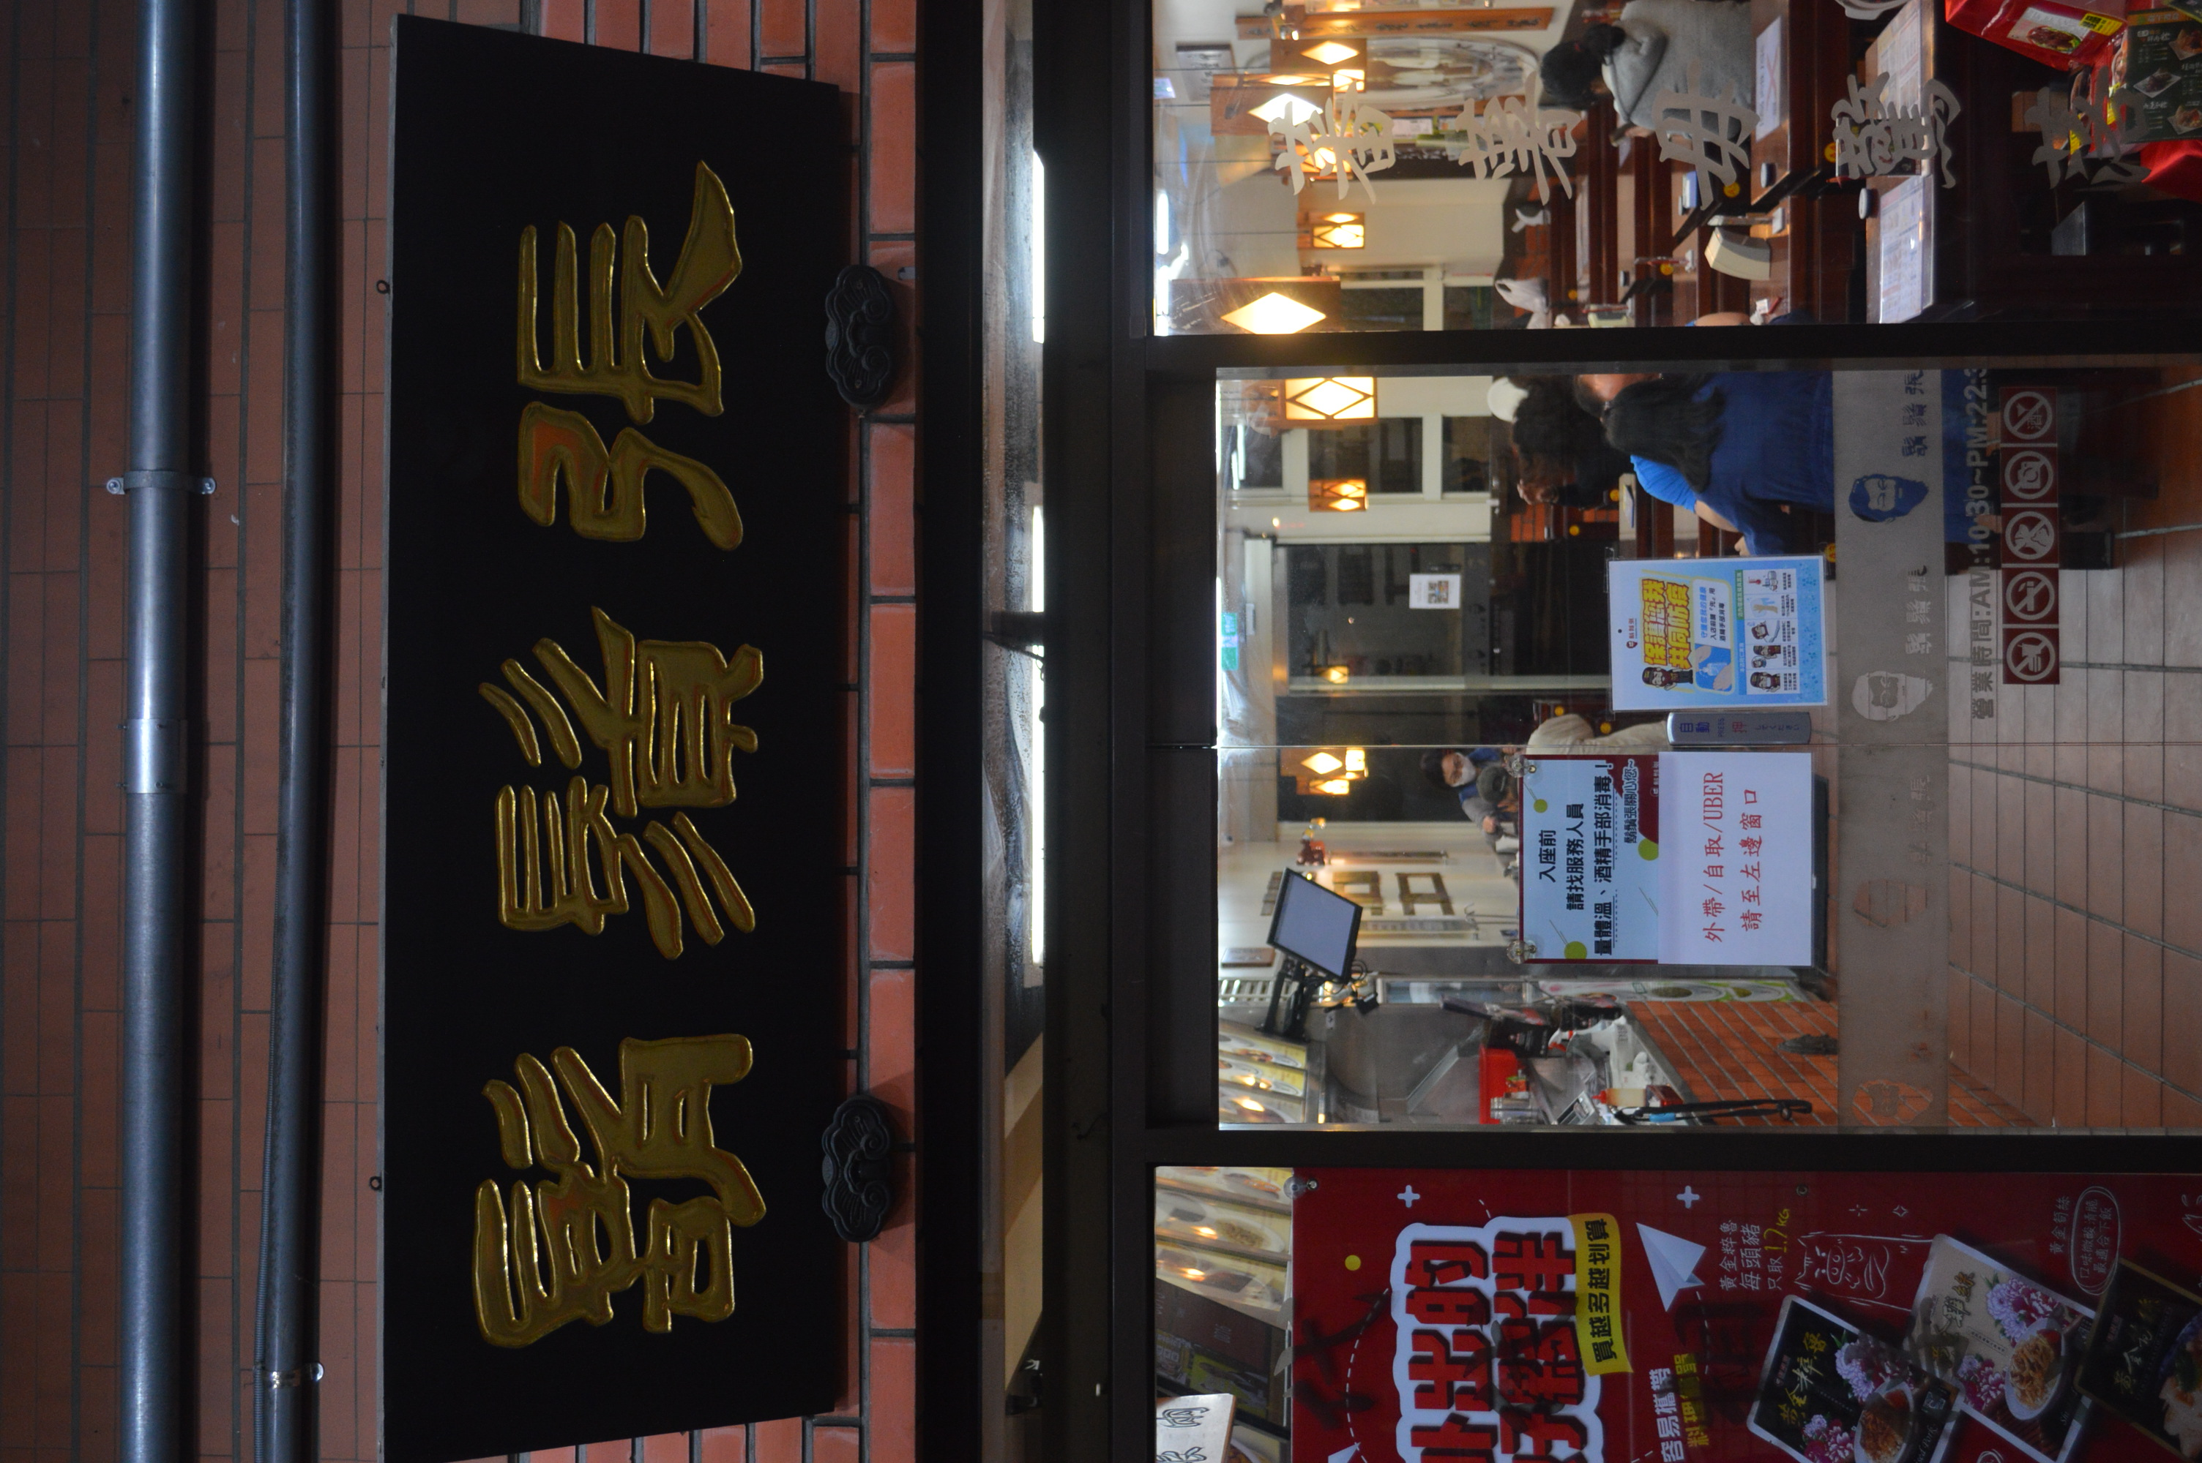

通過了額溫檢測後，服務員說我們可以自己找空的座位坐。瞄了一下，店裡擺了十來張桌子，有幾張桌面貼了白底上有個大紅X及寫著為保持防疫距離此位不可坐的紙板。點餐後開始環視店內的佈置，第一個感覺是 --台味很濃。地面與牆壁下沿部位，都鋪著典型的閩南建材--暗紅色的地磚與磚塊，屋頂是暗色原木的梁柱。最直接可感的台味則是牆壁上的圖像與台語讀音的對聯。

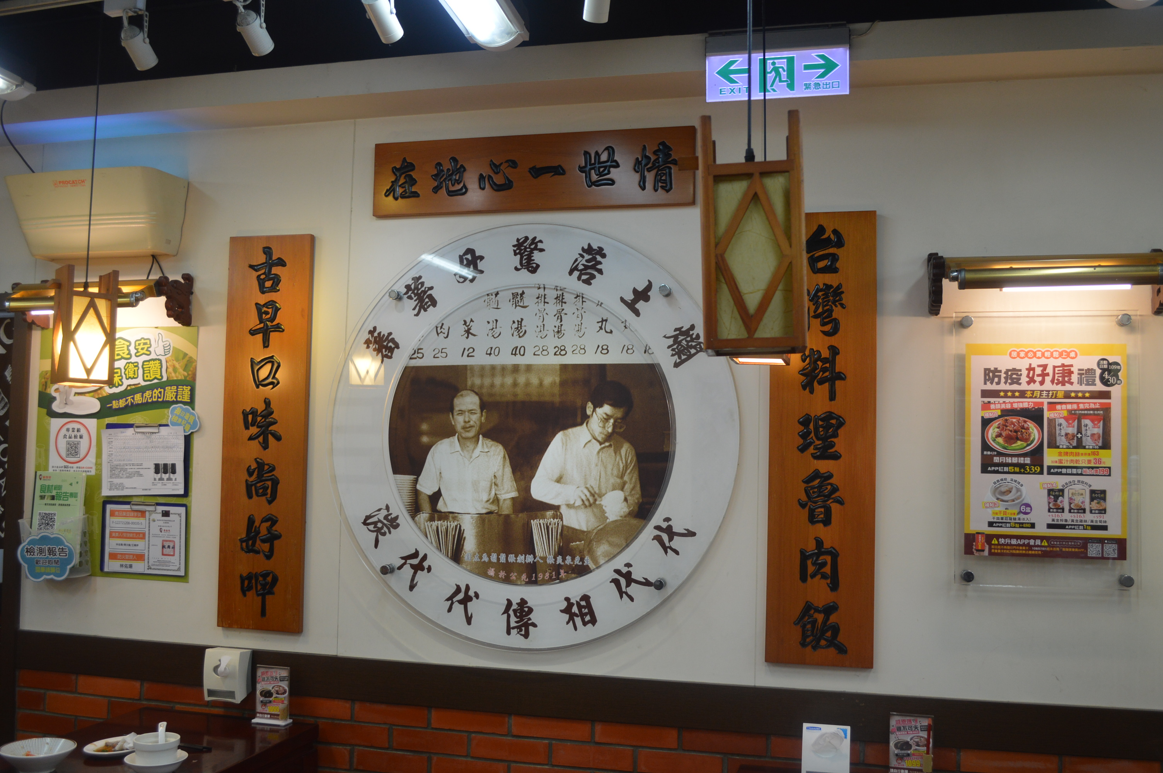

牆上巨照左側的那一位是＜鬍鬚張＞ 的創始人-- 張炎泉先生，仔細看，有兩撇八字鬍，不過使用＜鬍鬚張＞這個店名是他兒子接班後的事 。上下聯分別是：「台灣料理魯肉飯」和「古早口味尚好呷」；下聯的台語用字並沒難倒我，倒是另有六個字的橫批：「情世一心地在」，讓我在心裡讀得霧煞煞難解其意，乃詢之在旁的台胞夥伴，「要倒過來切成兩句讀啦！」原來橫披的文字也可以從左讀到右，還能在中間斷一下，一旦讀成「在地心，一世情」，其意義就豁然貫通了。

＜鬍鬚張＞以「魯肉飯」為招牌副題，其實是把正確意義的「滷」寫成同音的「魯」，推想此誤發生於國府來台初期推行說國語的年代，誤以為台語發音的「滷」等於國語的「魯」，久而久之，「滷肉飯」變成約定成俗的「魯肉飯」。反正大家都知道「魯肉飯」就是那種人人知道的飯類，管他是此「魯」或彼「滷」！滷肉飯是在台灣能以最少的錢填飽肚子的平民食物，因此它自然不是＜鬍鬚張＞的專利。＜鬍鬚張＞在台北的分店林立（外地則不知），為數恐不下於「麥當勞」或「八方雲集」（賣鍋貼、水餃）等連鎖店；它有今天的規模，經營上必有其獨到之竅門。不過，隨著水漲船高，＜鬍鬚張＞的消費額已不再屬於「路邊攤」之列，但比起「鼎泰豐」還是相當普羅化的。

今天點了兩碗魯肉飯；其中一碗還加肉鬆，兩盆燙時蔬，一碟烤牛肉，一碗苦瓜排骨湯，另有一碗蓮子銀耳湯。每一道端上來的，都像是出自哪家媽媽的巧手，味道純厚，簡單明瞭；尤其是那兩碗湯，一鹹一甜，火功到家，熬得正好。我們把點的東西吃到盤碗見底，覺得份量對上了年紀的人恰到好處。兩人總共花了台幣369元(合美金12塊多)；相同式樣加上相同份量的吃食，在美國或在台灣的五星級酒店會要價多少？恐怕五六倍還不止。在台灣，從日治時代，滷肉飯就是很普遍的廉價平民小吃，有幸於政黨輪替後，得台籍總統的欽點而成為總統就職國宴中的一道菜後，就被視為是一道「國食」；國食也者，乃是下自市民小卒到權貴富豪皆好之食也，因此一碗滷肉飯，可以便宜到台幣20元，不到美金一元，也可以貴到一碗台幣四百元，端看你吃的是路邊攤的滷肉飯，還是五星級酒店的滷肉飯；像＜鬍鬚張＞這樣有裝潢店面的滷肉飯，一碗65元應該算是不貴的。

＜鬍鬚張魯肉飯＞的商標（Logo），是一留著絡腮鬍的壯漢，想來是開創者的尊容。不然也！店中所掛巨照是創辦人張炎泉先生於1981年擺攤的相片，當時距離成立＜鬍鬚張＞還有五年。張炎泉先生出生於雲林斗六，1960年8月，開始在臺北市雙連派出所對面的路邊擺攤賣滷肉飯與滷豬腳等台灣傳統小吃。1971年1月，張先生將攤子遷到寧夏路，由於口碑不錯，生意日益興隆，張先生每天忙得沒時間刮鬍子，較為親近的常客便以其醒目的鬍鬚暱稱張炎泉為「鬍鬚張」，「鬍鬚張」也逐漸成為張炎泉攤位的稱呼。

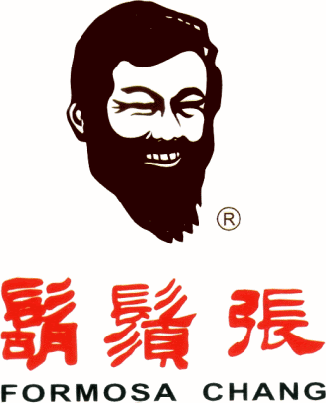

1969年，張炎泉長子張永昌（1955年生）初中畢業後未繼續升學，就與父親一同擺攤。1975年張家遇火災只留下攤車、餐具與一家七口身上穿的衣服。1979年1月張家父子與隔壁的攤商合租一店面，將路邊攤改成店面經營，即今「臺北寧夏店」的＜鬍鬚張＞總店；次年張家與隔壁攤商拆夥承租整間店面。1983年，張永昌開始把店面的規格升級，成為臺北市首間裝有空調的小吃店。裝設冷氣後業績快速成長。1986年，張家將店面正式定名為「鬍鬚張」，並申請獲得經濟部中央標準局服務標章註冊證書。

根據店內提供的說明資料（見圖）：「魯(滷)肉飯一直是台灣傳統美食文化的縮影。相傳在東晉時，經濟貧困，晉元帝渡江到南京，其下隨從官吏，每每得到一頭豬，便以味道最美的項下一臠，人稱為「禁臠肉」，用來孝敬晉元帝。鬍鬚張魯肉飯，所使用的材料，正是皇帝專享最美味的肉。」「禁

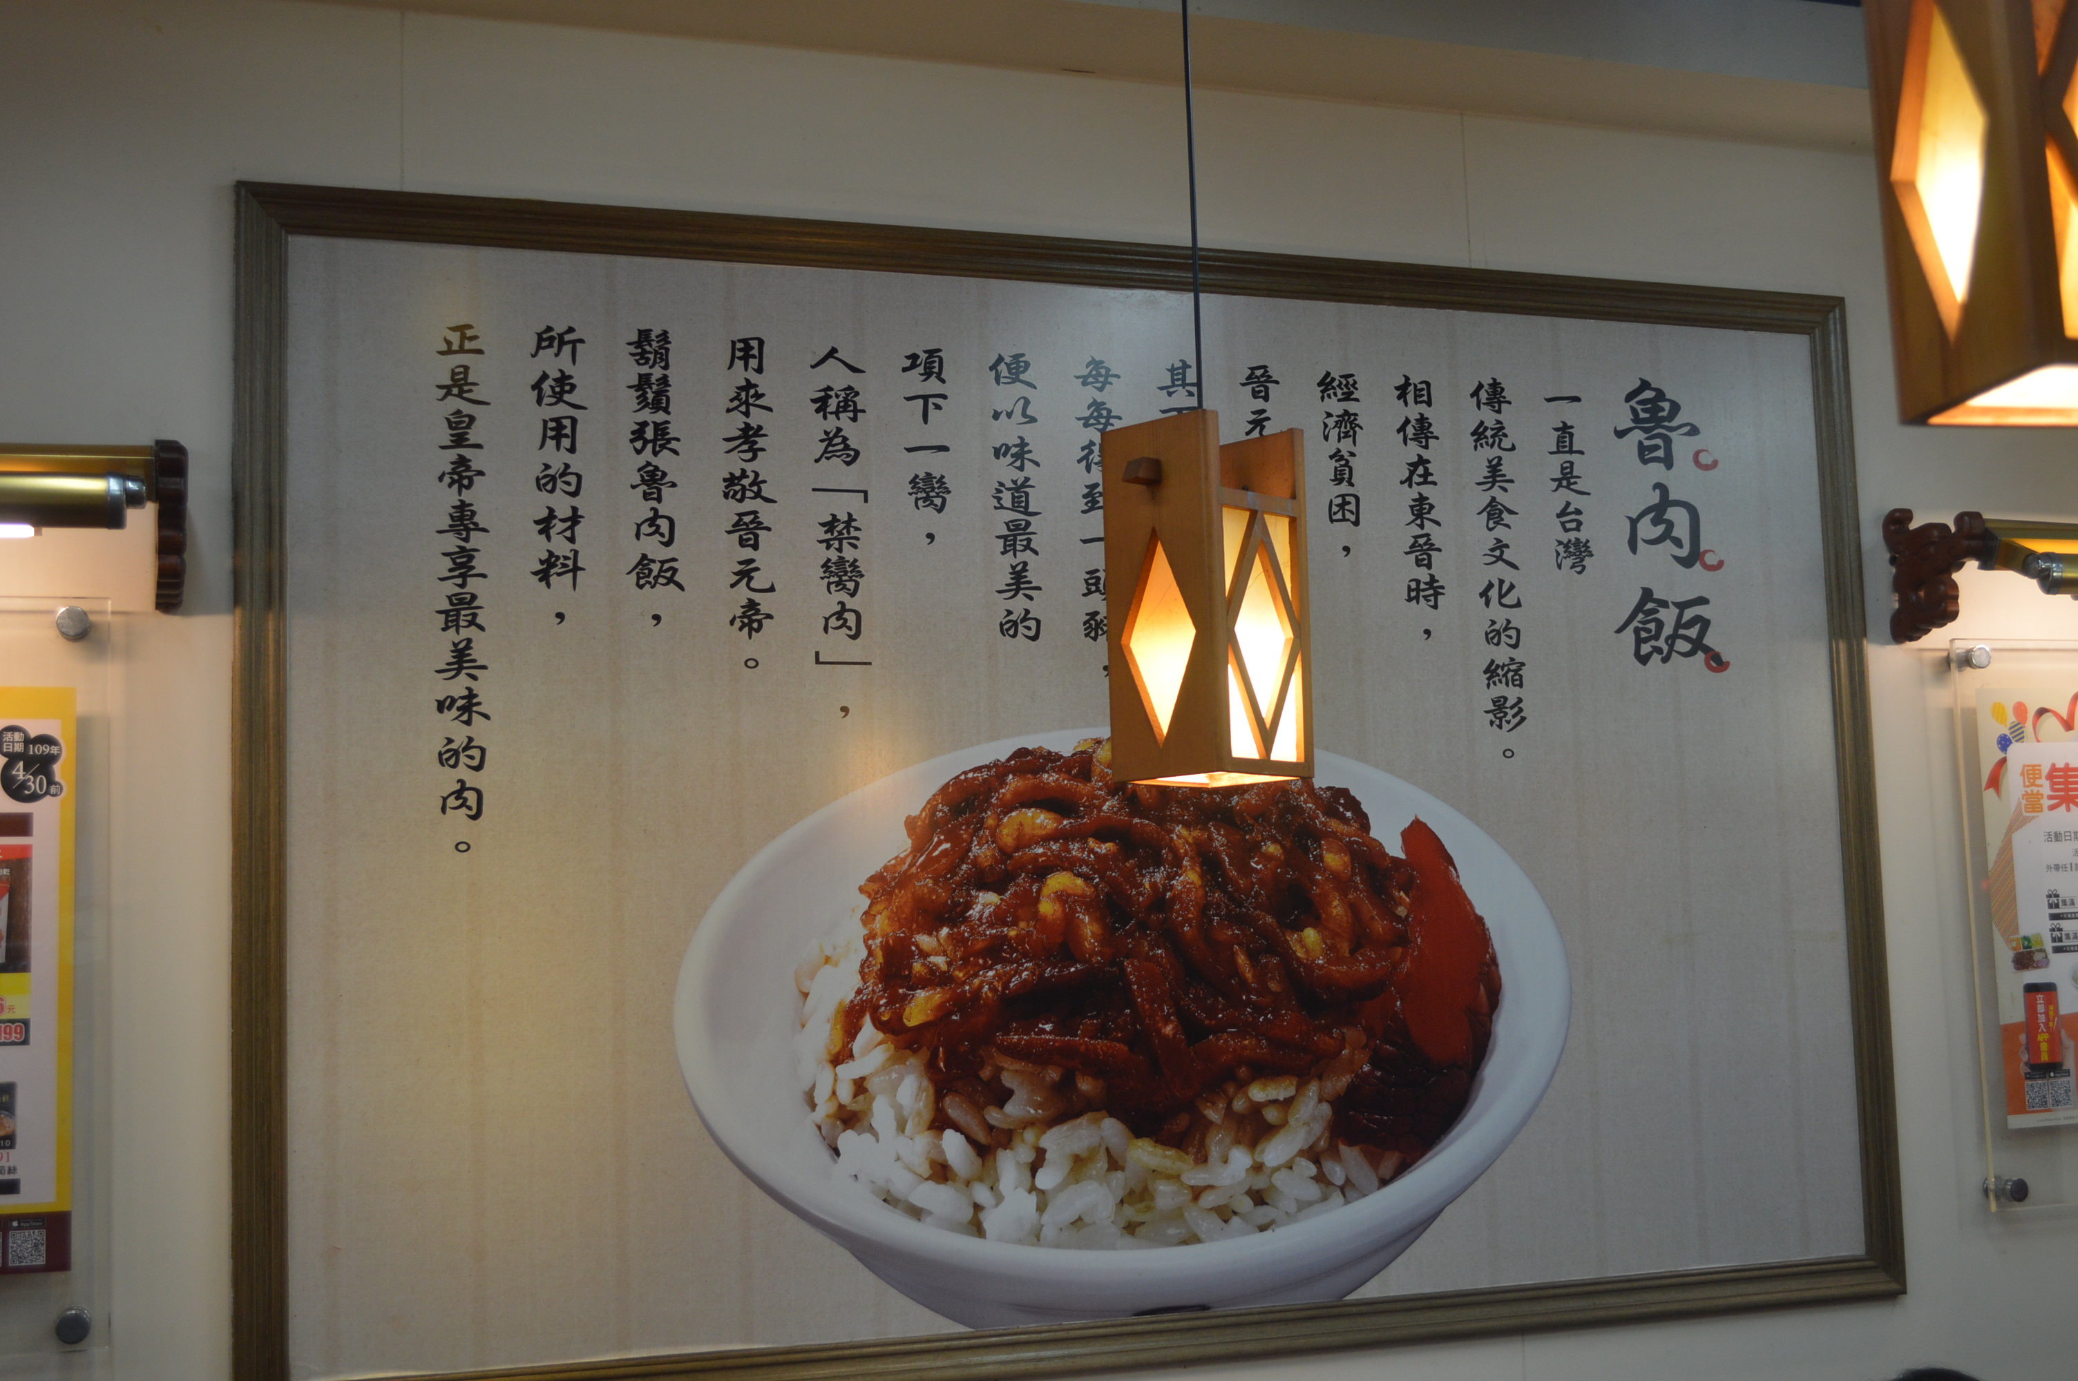

臠肉」就是「帶皮的豬頸肉」，但是，每隻豬只有兩片頸肉，每片約六兩，所以又稱六兩肉，在古代皇宮都要保留給皇帝吃，所以又稱「禁臠」。一碗65元的滷肉飯有可能是豬頸肉嗎？請教行家，他如是說：「滷肉飯好吃的關鍵，未必在於使用昂貴的豬肉部位，而在材料兼具皮、脂、肉三部分，以及滷肉的醬油、香料、火候、甜鹹度等；滷汁要少油、多膠質，聞起來很香，吃起來黏唇。肉則切成小條，使肥、瘦、皮皆在那一小條上，用滷汁熬過後澆到白米飯頂，產生危顫顫抖的視覺。」

其實以醬油滷豬肉是華人很早就有的美食。有人推測，早年可能有貧窮買不起豬肉的人，向肉販索取一些肉屑、肥油、豬皮，切碎後用醬油滷成一鍋，只要淋些滷肉汁就非常下飯。台灣的滷肉飯正式成為小吃攤店的美食，應該在白米飯大變革之後。台灣最早的白米飯是飯粒鬆散的在來米，直到日治時代引進「蓬萊米」種植成功後，台灣人逐漸改吃這種黏度適中的白米飯，蓬萊米飯很適合淋上滷肉汁來吃。或許最早有一家小吃攤店主，自己摸索一番後，推出了香噴噴的滷肉飯，因為好吃又便宜，所以吸引了很多顧客。從此，賣滷肉飯的攤店就愈來愈多了。

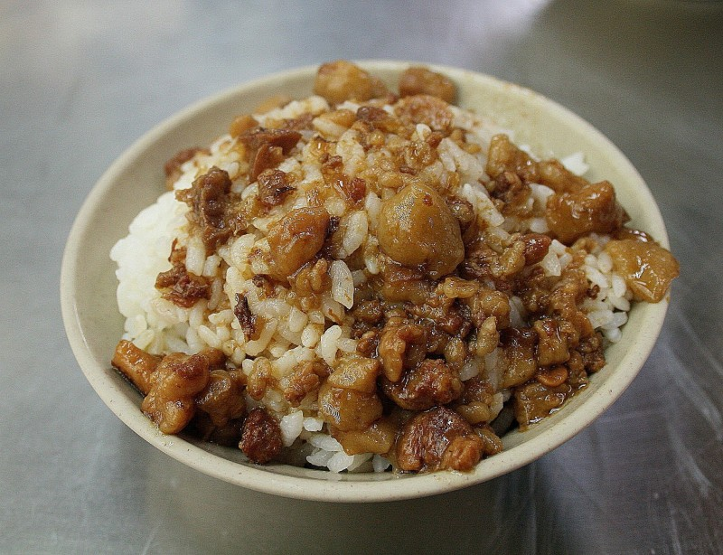

在講究健康，醫師叮嚀控制血壓、血脂肪、膽固醇的世代，看到如同上圖肥滋滋的滷肉飯，望而避之者應大有人在。但是對如此美味的國食，偶一犒賞自己一番，總不為過罷！

2020. 04. 25

